TRIVIS SŠ VEŘEJNOPRÁVNÍ – JEDINÁ ŠKOLA KARLOVARSKÉHO KRAJE
ZAPOJENÁ DO PROJEKTU ÚSTAVU PRO VÝZKUM TOTALITNÍCH REŽIMŮ V PRAZE PRO TVORBU NOVÝCH UČEBNÍCH A METODICKÝCH MATERIÁLŮ VE VÝUCE DĚJIN 20. STOLETÍ.

V pilotních hodinách ve 4. a 3. ročníku byly prověřeny metody využívající ve větší míře dokumentární fotografie, sekvence hraných filmů, diskuze o problému historickém, který může být vnímán v kontextu s aktuálním světovým děním.

Na naší škole má aktivní přístup k dějinám tradici.
V prvních ročnících jsme využili možnosti spolupráce s Muzeem Karlovy Vary, kde jsme si skutečně ohmatali historické předměty, s nimiž se pokoušeli přežít naši pravěcí předkové. Čeká nás ještě vlastivědná procházka s pracovníkem muzea po karlovarských památkách
a místech zkoumaných archeology.

Zájemci se i letos zúčastní projektu organizace Člověk v tísni, sekce Jeden svět na školách, kdy zpracují dokumenty natočené s pamětníky. Vloni byl výstupem dokument o „třetím odboji“, výstava v Becherově vile, z níž přinesla informaci i Česká televize, a prezentace v sále ZŠ Konečná. Letos je téma Vystěhování Němců a následné obydlení příhraničních oblastí.

Pro příklad:
Věděli jste, že se Židé během holocaustu aktivně bránili v ghettu ve Varšavě?
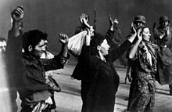 Židé podezřelí z povstaleckých aktivit
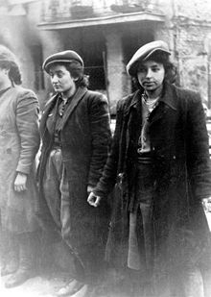 Fotografie ze Stroopovy zprávy, dle jeho komentáře kladly tyto ženy ozbrojený odpor. Bezprostředně po pořízení fotografie byly zavražděny (Stroop to ovšem klasifikoval jako „legitimní popravu banditů)
Zdroj:http://cs.wikipedia.org/wiki/Povst%C3%A1n%C3%AD_ve_var%C5%A1avsk%C3%A9m_ghettu
Úkol: Pokuste se napsat příběh některé z postav na jednom z obrázků.

